**Mission 1 : Recherche de STA adaptée aux besoins des nouveaux commerciaux**

Table des matières

Proposition et comparaison des STA 1

Asus Zenbook 14 OLED (1239.99€) 1

Dell Xps 13 (1299.00€) 1

HP Envy 17 (1399.00€) 2

Avis personnel 2

Liste de logiciels qui devront être installés 2

Pour un commercial : 2

Eléments de configuration et de paramétrage à appliquer avant de remettre le poste 2

Rédiger une procédure pour la préparation d’un poste avant sa délivrance au commercial 3

# Proposition et comparaison des STA

## Asus Zenbook 14 OLED (1239.99€)

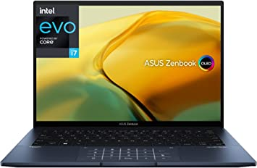

**Caractéristiques :**

* Intel Core i7-1260P Evo, puissant et rapide
* 16 Go de RAM DDR4, rapidité d’exécution de tâches
* 512 Go SSD, Suffisant pour un commercial
* Windows 10
* Ecran de 14 pouces OLED 90Hz, agréable pour les yeux
* Autonomie de 7h

## Dell Xps 13 (1299.00€)

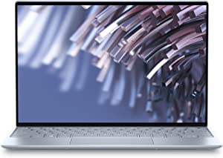**Caractéristiques :**

* Intel Core i7-1250U
* 16 Go de RAM DDR4
* 512 Go SSD
* Windows 10
* Ecran de 13.4 pouces LCD 90 Hz, agréable pour les yeux
* Autonomie de 7h

## HP Envy 17 (1399.00€)

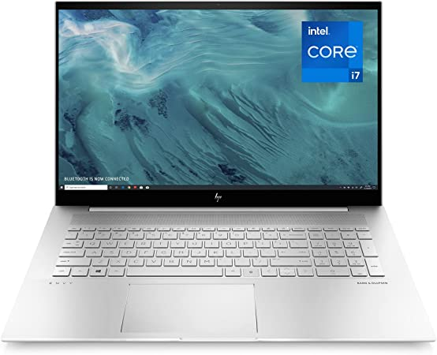

**Caractéristiques :**

* Intel Core i7-1165G7
* 16 Go de RAM DDR4
* 1 To SSD
* Windows 10
* Ecran de 17.3 pouces LCD
* Autonomie de 16h

# Avis personnel

Dans le cas où les commerciaux ont besoins d’un ordinateur portable qui possède une bonne autonomie, un grand écran pour pouvoir faire du multitâche, un stockage d’au moins 256 Go, au moins 16 Go de RAM pour faire du multitâche sans problèmes et d’un processeur puissant. Je pense qu’il faudrait prendre le HP Envy 17 car il répond à tous les critères notamment grâce à son très grand écran (17.3 pouces) et son autonomie de 16h.

# Liste de logiciels qui devront être installés

## Pour un commercial :

* Outlook
* Word
* Excel
* Chrome ou Firefox
* MalwareBytes
* Adobe Acrobat PDF
* OneDrive

# Eléments de configuration et de paramétrage à appliquer avant de remettre le poste

* Entrer le PC dans le domaine de l’entreprise
* Faire toutes les mises à jour
* Installer les drivers
* Bloquer l’accès à la modification des paramètres systèmes
* Paramétrer un espace de stockage Personnel, Commun et Réseaux

# Rédiger une procédure pour la préparation d’un poste avant sa délivrance au commercial

1ère étape (préparation de l’ordinateur) :

* Brancher le PC portable en secteur
* Atteindre qu’il est un peu de batterie pour qu’il n’y est pas d’interruption lors des mises à jour

2ème étape (simplification de l’installation) :

* Préparer une clé USB ou stockage externe pour qu’on puisse démarrer le PC sur cette clé afin que toutes les applications, mises à jour, paramètres et autres s’installent sur le PC

3ème étape (démarrer sur la clé préparée) :

* Démarrer l’ordinateur en appuyant beaucoup de fois sur la touche *Echap* (pour les HP Envy) jusqu’à qu’il y est marqué « *Setup Startup menu…* » en bas à gauche
* Une fois arriver dans le *Startup menu* il faut appuyer sur la touche F9 pour accéder au BIOS Setup
* Quand on est dans le BIOS Setup il faut sélectionner la clé avec les flèches et appuyer sur la touche Entrer

4ème étape (installation) :

* Toutes les installations se lancent, attendre qu’elles se finissent
* Une fois que toutes les installations sont terminées il faut connecter le PC portable au réseau à l’aide d’un câble RJ45 ou se connecter au Wi-Fi
* Ensuite il faut aller voir si la dernière mise à jour de Windows 10 est installée sur le PC ; Si non, alors installer toutes les mises à jour nécessaires jusqu’à la dernière

5ème étape (vérification) :

* Vérifier que toutes les applications soient installées
* Vérifier que le PC possède tous les drivers importants ; Si non, alors les installés à l’aide du site HP ou d’une clé préparée au préalable pour les drivers

6ème étape (domaine et AD) :

* Mettre le PC dans le domaine dans l’entreprise
* L’inscrire dans l’Active Directory avec le Nom/Prénom du collaborateur, de la référence de l’ordinateur et le site où l’ordinateur se situe

Procédure terminée